Краткосрочный план урока

Раздел 4 долгосрочного плана : Фольклорные элементы в литературных произведениях. |  |  | Школа: ГУ «Жолымбетская средняя школа №1»
Дата: |  |  | ФИО учителя: Муканова Г. А.
Класс: 5 |  |  | Количество присутствующих: | отсутствующих:0
Тема урока: |  | Герои поэмы «Руслан и Людмила».
Цели обучения, которые достигаются на данном уроке (ссылка на учебную программу) |  | 5.1.2.1. Иметь общее представление о художественном произведении, осмысливать тему.  5.2.5.1. Характеризовать героев при поддержке учителя.  5.2.9.1. Писать творческие работы (сказки, рассказы, мини – сочинения на литературные темы по опорным словам, иллюстрациям и др.)
Цели урока |  | Все учащиеся смогут:  отвечать на вопросы по художественному произведению;  дать характеристику главных героев при поддержке учителя;  написать творческую работу.  Большинство учащихся смогут:  определить тему; характеризовать героев , выражая своё отношение к ним; написать письмо герою.  Некоторые учащиеся смогут: характеризовать героев, опираясь на дополнительные источники; написать письмо, выражая собственное мнение о главных героях, аргументируя свою позицию.
Критерии оценивания |  | Определяют тему художественного произведения, отвечают на вопросы; характеризуют главных героев;  пишут письмо герою.
Языковые цели |  | Учащиеся смогут создавать связный текст.  Смогут применять набор слов/фраз: верный, сильный, веселый.  Я думаю…, на мой взгляд, что, я согласен/не согласен, почему этот герой.
Уровень  мыслительных  навыков |  | Понимание, применение, синтез, оценка.
Привитие ценностей |  | Прививать любовь к творчеству А. С. Пушкина, воспитывать уважение к окружающим при осмыслении содержания произведения и анализа героев рассказа, умение работать в коллективе, толерантность.
Межпредметные связи |  | История, естествознание, художественный труд.
Навыки использования ИКТ |  | Слайдовое сопровождение, видео ролик,
Предварительные знания |  | Этот раздел построен на знаниях и навыках, приобретённых на предыдущих уроках, на формирование грамотной устной речи. Учащиеся ознакомлены с творчеством автора и с содержанием произведения. Им известно понятие пролог, поэма…
Ход урока
Запланированные этапы урока | Запланированная деятельность на уроке |  |  |  | Ресурсы
Начало урока  5 мин  Середина урока  30 мин  Конец урока  5 мин | - Психологический настрой.  «Аллея комплиментов».(Каждый ученик произносит по одному комплименту напротив стоящему)  - Мотивация (позитивный ролик «Эффективный деятель)  С какой целью мы посмотрели с вами ролик?  ( для работы в группе)  Г.  3. Деление на группы приёмом «Пазлы».  (на разрезанных картинках портреты героев поэмы: Руслан, Людмила, Ратмир); создаются 3 группы.  4.Стратегия «Вопрос в конверте».  Вопросы.  - Какие признаки сказки есть в произведении Пушкина «Руслан и Людмила»?  - Определите композицию поэмы и найдите сходство с волшебной сказкой?  - Как начинается сказка?  - Где происходит событие?  Дескрипторы:  1. Определяет признаки сказки;  2. Называет элементы композиции;  3.Называет художественное пространство в данном произведении.  Ф Приём «Сигнал рукой».  К.  5. Приём «Бюро находок» (меч, корона, тарелка, кинжал и т.д.)  - Определите, кому из героев принадлежат эти предметы?  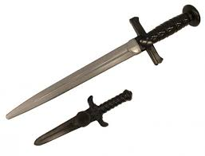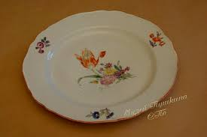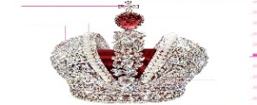  - Что мы можем сказать о героях, глядя на портреты?  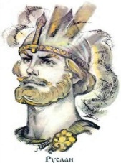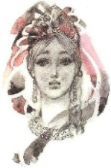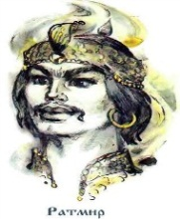  ( дети называют отличительные признаки)  - А внутренний мир героя мы можем понять по портрету?  - Давайте вспомним ,какими они были?  Г.  6. Деление по качествам человека. Учащиеся выбирают один из предложенных человеческих качеств, близких героям, затем объединяются в группы по характерам персонажей: например, добрые, веселые и т.д..  Задание: 1 группа  Используя стратегию «Диаграмма Венна»  дать характеристику Руслану.  Задание: 2 группа.  Используя стратегию «Диаграмма Венна»  дать характеристику Людмиле.  Задание: 3 группа.  Используя стратегию «Диаграмму Венна»  дать характеристику Ратмиру .  Предполагаю дифференциацию по темпу: для группы которая справляется с заданием быстрее остальных, выполняют следующее задание «Линию эмоции» Людмилы.  Дескрипторы:  - Выявляет положительные и отрицательные качества характера героя;  - Подтверждает примерами из текста;  - Выражает свое отношение и оценивает персонажей, выявляя общее и различия.  Ф Стратегия «Аплодисменты».  И.  7. Просмотр эпизода.  (похищение Людмилы)  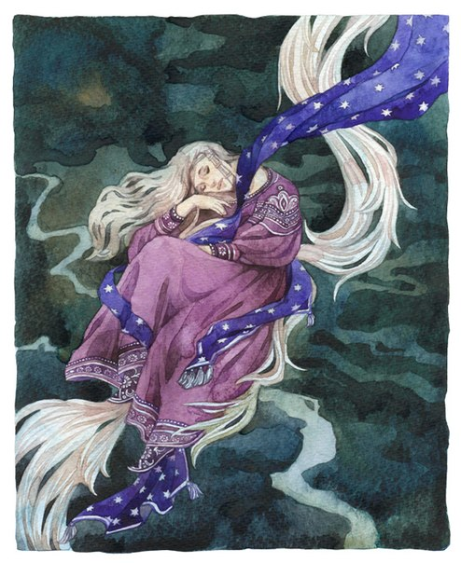  Вопросы.  - Какой эпизод мы посмотрели?  - Какие качества характера проявляют герои?  - Какие отношения были между ними?  Дескрипторы:  - Дают ответ на вопросы по содержанию эпизода;  - Правильно строят устный ответ.  Ф Словесная оценка.  Физкультминутка. Видео ролик « Сергиту».  Г.  8. Стратегия «Письмо герою».  (группы учащихся пишут письмо герою).  П Руслану – Людмиле.  Дескрипторы:  - Характеризует героя, опираясь на просмотренный эпизод.  - Демонстрирует знание текста.  - Соблюдает правила написания письма.  - Оформляет мысли грамотно, соблюдая речевые нормы.  9. Метод «Фильтрация письма».  10. «Авторский стул».  (чтение двух лучших работ из группы).  Ф «Две звезды и одно пожелание».  Рефлексия «Дерево успеха».  Мы с вами проделали большую работу на уроке.  - Ребята, вот три разных листочка.  Если вам было все понятно и вы хорошо себя чувствовали на уроке, то прикрепите свои зеленые листочки-стикеры на это дерево.  Если же у вас возникли какие-то вопросы, то прикрепите свои жёлтые листочки-стикеры на это дерево.  Если же вам было непонятно и вы расстроены, то прикрепите красные листочки-стикеры на дерево.  «Дерево успеха»  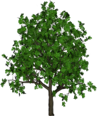Не понятно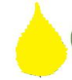 Надо повторить  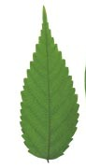 Все получилось  Домашнее задание:  - Иллюстрации к произведению.  - Из поэмы выписать в тетрадь слова с «неправильным», устаревшим написанием.  - С помощью интернета выяснить историю происхождения имён героев в поэме. |  |  |  | https://www.youtube.com/watch?v=V4yl3kf2dtQ  Пазлы (на разрезанных картинках: Руслан, Людмила, Ратмир)  http://vecart.ru/uroki/sozdaem-pochtovyj-konvert.html  http://ulis.liveforums.ru/viewtopic.php?id=1149  http://vseskazki.su/avtorskie-skazki/skazki-pushkina-online/ruslan-i-lyudmila-poema.html?start=1  https://vk.com/wall-47031393_15591  видео ролик  https://www.youtube.com/watch?v=0HvZ-nbWLWY  Раздаточный материал

